
„KUJAWSKO-POMORSKIE WSPIERA RODZINY”
Wydarzenie promujące projekt „Rodzina w centrum Etap I”
współfinansowane ze środków Unii Europejskiej.

20 września 2025 r.
Centrum Kulturalno-Kongresowe Jordanki, Aleja Solidarności 1, 87-100 Toruń

PROGRAM

10:00 – 11:00 | Atrakcje związane z promocją projektu „Rodzina w centrum Etap I”  przed Jordankami
11.00 – 12.30 | Uroczyste przywitanie gości  Spektakl pt. „Palce Lizać, czyli wybuchowy deser!”  Moderator wydarzenia: Joanna Sikora
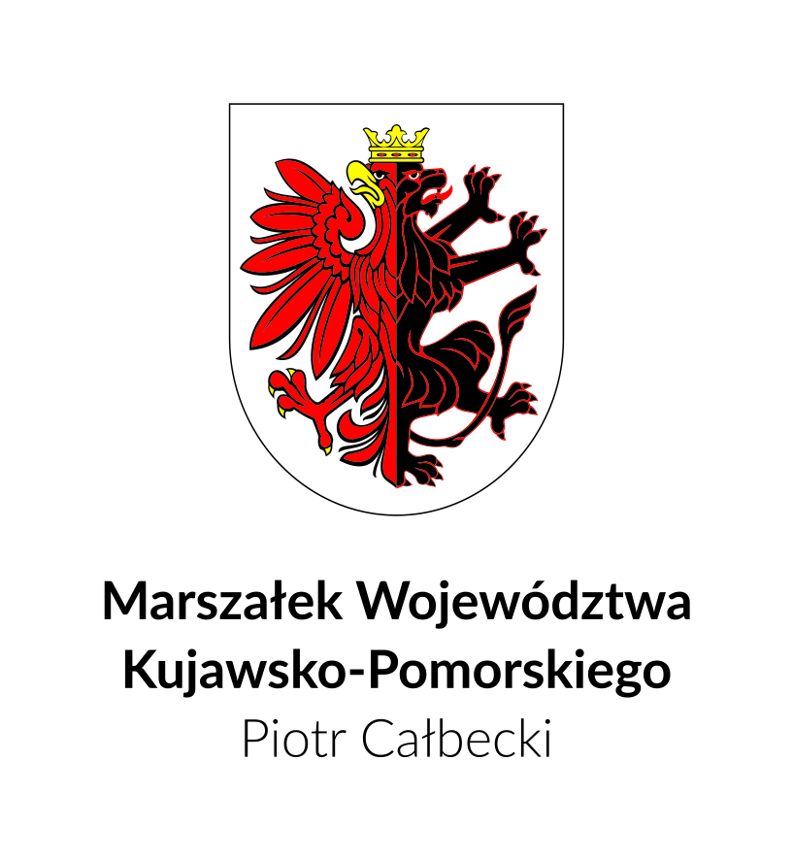
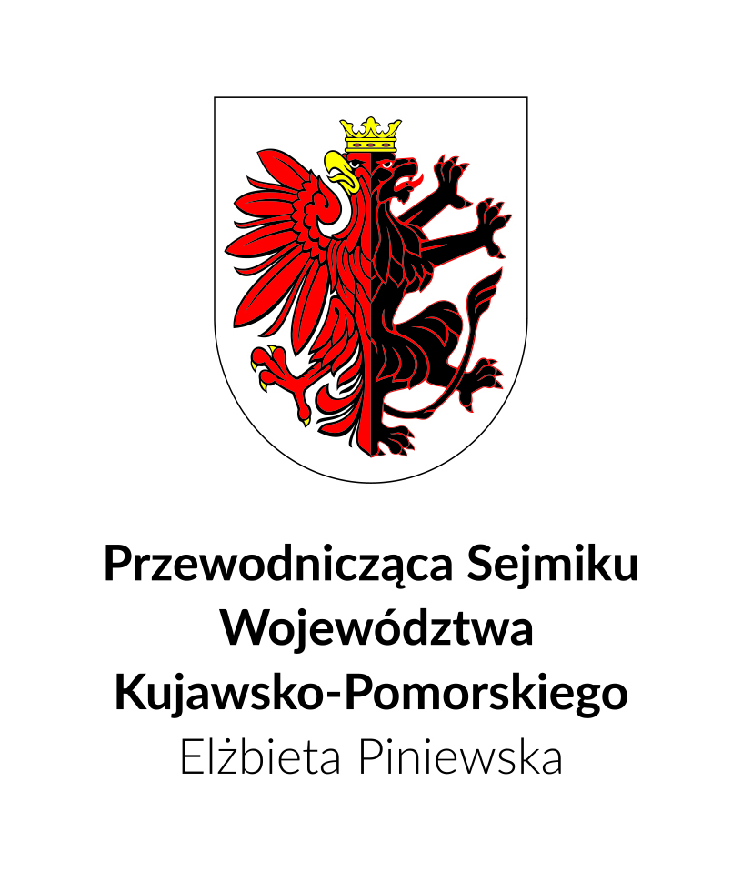
Patronat honorowy


Organizator wydarzenia:

